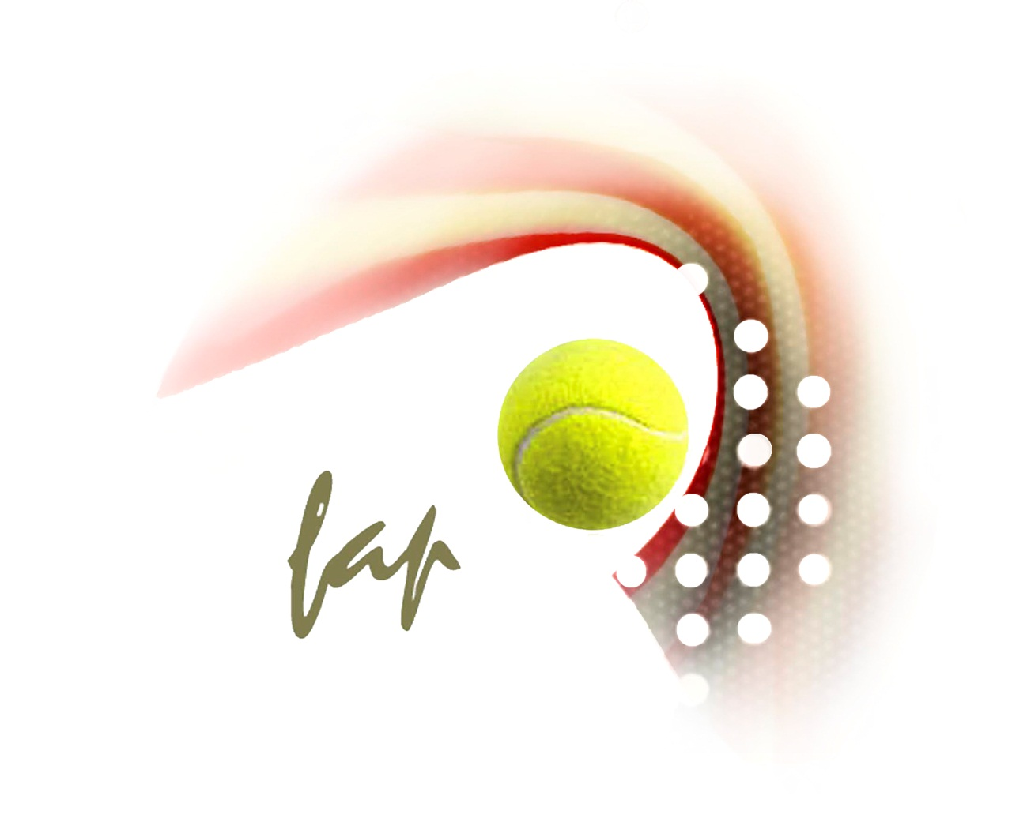
Nota de prensa

El Campeonato de Aragón de Menores marca el ritmo este fin de semana

Pádel Plaza Indoor acoge este fin de semana la prueba señera en la temporada del pádel aragonés de menores: del 11 al 13 de septiembre se celebra el Campeonato de Aragón de Menores 2015, una prueba que contará con 9 categorías y 100 chicos y chicas.

Zaragoza, jueves 10 de septiembre de 2015.- Este fin de semana se disputa en las instalaciones de Pádel Plaza Indoor el Campeonato de Aragón de Menores 2015. Esta importante prueba llega en el ecuador de las jornadas de tecnificación de la Federación Aragonesa de Pádel y justo antes de que su equipo técnico anuncie la composición del combinado regional que viajará a Murcia a representar a Aragón en el Campeonato de España, por lo que tiene una gran importancia para todos los jugadores y jugadoras.
Además, esta prueba es la que más puntúa de la temporada y muchos jugadores querrán subir puestos en sus respectivos rankings. El Campeonato contará con 9 categorías y un total de 50 parejas (100 jugadores) lo que, contando con que los chicos y chicas no pueden doblar categoría, habla a las claras de la importancia de esta prueba.

Benjamín: Gasca – Echegoyen, favoritisimos

La categoría más joven del Campeonato tiene claros favoritos: Gasca – Echegoyen llevan dominando el benjamín todo el año y querrán refrendarlo con una victoria de postín. Tratarán de evitarlo los os oscenses Domingo – Rivas y, por el otro lado del cuadro, Pelegrín – Giménez, Carenas – García y López – Mainar.

Alevín: Todos contra Del Amo – Gasca // El cuadro femenino está muy abierto

En alevín masculino Del Amo – Gasca quieren seguir con su gran temporada consiguiendo el triunfo. Para ello tendrán un difícil camino en uno de los cuadros con más participación. Sus rivales serán Iglesias – Rausell, Plana – Quílez, Lozano – De Diego, Escario – Foj, Domínguez – Martínez y los segundos cabezas de serie Esteban – Bueno.

El alevín femenino vuelve a ser una de las pruebas con más participación e igualdad: a Gállego – Burgos, que parten como favoritas, se les enfrentarán Abad – Cuadrón, Martín – Galache, Blandín – Dánchez, Puivecino – Recaj, Sánchez – Herrero y Araus – Echegoyen.

Infantil: Moreno – Herrero, a por su primer título // Bernal – Guardiola quieren seguir mandando

En infantil masculino Jaime Moreno y Diego Herrero parten como los principales candidatos. Sus rivales quieren ponérselo difícil, especialmente Javier Tomás y Javier Polo, que querrán recortar puntos en la lucha por el número 1 2015. También están en la terna de jugadores Rodríguez – López, Villanueva – Pérez, Chamorro – Lazar, Cabestrero – Pascual, Rico – Medina e Iriarte – Bartolomé.

En femenino Eva Guardiola y Nerea Bernal son las claras favoritas, ya que están protagonizando una brillante temporada. Las hermanas García Carnicero son sus principales rivales, además de Lázaro – López, Guiral – Monzón y Recaj – Ramos.

Cadete: Muchos quilates en ambas categorías

En masculino Urzola – Gasca son los indiscutibles favoritos, aunque parten por la parte más dura del cuadro al tener que enfrentarse a Burgos – Martín. Por la parte alta Marquina – Alós son los segundos sembrados y tendrán que vencer a Del Río – Javierre.

En femenino las favoritas son Cristina López y Patricia Martínez, aunque tendrán un choque de infarto en primera ronda ante una pareja que se presenta por primera vez: Elena Casas y Raquel Martínez. De este cruce saldrá una pareja fortísima para la ronda final que se verá las caras con Aznar – Lazar, Toll – Pineda o Puivecino – Abad, que juegan por la parte alta del cuadro.

Junior: Dos cuadros muy abiertos

La categoría masculina más igualada tal vez sea la junior: varias parejas optan al triunfo. Como cabezas de serie parten Jaime Martínez y Diego Simón, que tendrán que vencer no obstante al número 1 de Aragón, Mario García, que jugará con Chabier Alaiza. Por la parte alta Moreno – Guiral, Martínez – Guiral y Lázaro – Pardo aseguran unos cruces de mucha calidad.

En femenino las favoritas son Paula Pérez y Natalia Martínez, aunque tendrán que superar a Fatas – Rubio para llegar a la ronda final. Por la otra parte del cuadro Baselga – Naval lo tendrán más que complicado contra otra pareja nueva y fortísima: Ananda Lagunas y Bea Blandín también querrán alzarse con el título de Campeonas.

El cuadro y los horarios pueden consultarse en la web de la Federación, en el enlace:
http://padelfederacion.es/Paginas/arapadel/Prueba_CuadrosMenores.asp?Idtorneo=9356
Las bases del torneo pueden consultarse en:
http://arapadel.com/Noticia.aspx?id=381&return_url=/Index.aspx
La Federación desea buena suerte a todos los jugadores participantes, así como al equipo arbitral y al club organizador en este Campeonato.

Más información:
- Director de Comunicación de la Federación: Javier Allué – 617289830 – prensa@arapadel.com

Federación Aragonesa de Pádel
Avenida Ranillas, 101 - Semisótano
Casa de Federaciones
50018 Zaragoza
617 28 98 30

Contacto:
prensa@arapadel.com
D. Javier Allué Campo, Jefe de Prensa de la FAP
617 28 98 30
www.arapadel.com

